Tareas del módulo 5

Página: <https://newmestetica.com/>

Nombre y apellido: Joaquín Serra Caggiano.

Email: [joaquincaggiano@gmail.com](mailto:joaquincaggiano@gmail.com)

**Tarea 1:**

1. **¿Qué producto o servicio vas a dar a conocer mediante tus páginas de redes sociales?**

Los servicios que voy a dar a conocer mediante mis páginas en redes sociales son de servicios estéticos.

1. **¿Quién es tu público objetivo? ¿Dónde está tu público objetivo? Utilizando Facebook Ads crea una campaña de anuncios de tipo Tráfico o Generación de Clientes Potenciales donde lleves a cabo la segmentación del público para descubrir a cuantas personas les interesaría tu producto o servicio. Obviamente no tienes que lanzar en realidad la campaña ni pagar por ella, mantenla inactiva. Simplemente queremos usar la herramienta de segmentación por intereses. (Envíanos imágenes o un vídeo donde expliques los resultados)**

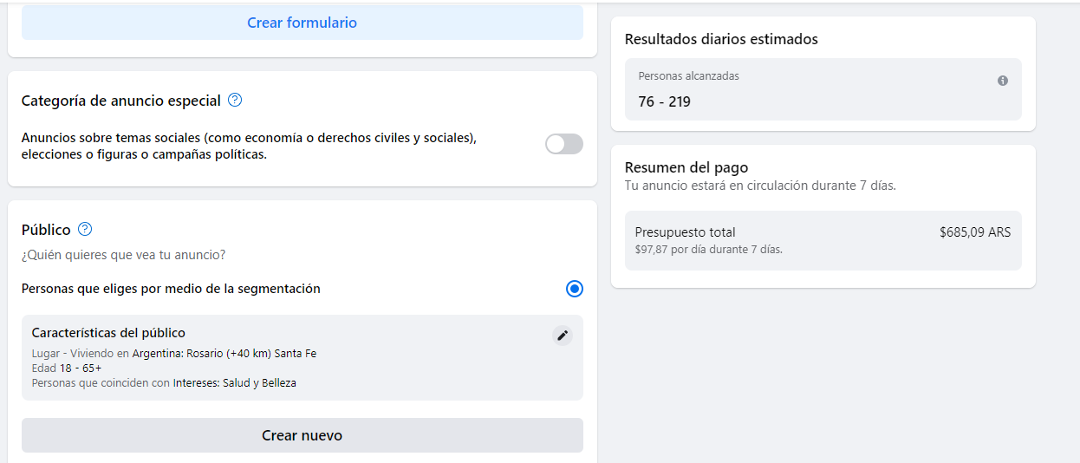

1. **¿Para qué vas a usar las redes sociales? ¿Qué pretendes comunicar? ¿Las usarás para anunciar novedades en tus productos? ¿Para venta agresiva? ¿Como soporte a los posibles clientes?**

Voy a utilizar las redes sociales para llegar a más personas y así conseguir más clientes. Pretendo comunicar los beneficios sobre el cuerpo de mis tratamientos estéticos. Usaré las redes sociales para anunciar promociones, información y novedades sobre mis servicios estéticos. Busco informar sobre cada tratamiento para que el cliente entienda que es lo que ofrezco.

1. **¿Cuáles son tus objetivos en las redes sociales en los próximos 12 meses? Cuantifica lo que quieres conseguir.**

Mis objetivos en los próximos 12 meses son conseguir más seguidores, así tengo mayor tráfico orgánico, más personas van a compartir mi sitio y así conseguir mayores ventas en mis servicios.

**Tarea 2:**

1. **¿Qué empresas/webs/freelancers que son tu competencia directa tienen una mejor presencia en las redes sociales? ¿Qué redes sociales utilizan? ¿Con qué frecuencia suben nuevos posts? Intenta analizar lo que hacen. ¿Siguen algún tipo de estrategia?**

Las webs de mi competencia directa que tienen una mejor presencia en las redes sociales son: “Narcisa medicina estética”, “Nolita medicina estética”, “Kine Estetic”, entre otras. Las redes sociales que utilizan son Instagram y Facebook. Suben 2 post por semana aproximadamente. Su estrategia es subir promos por diferentes sucesos del mes, como pueden ser día del amigo, de los novios, etc. También en sus posts suben fotos de los pacientes aplicándose el tratamiento.

1. **Después de haber analizado a tu competencia. ¿En qué redes sociales consideras que debes tener presencia? ¿Cuál será tu estrategia de publicación de contenidos? ¿Qué frecuencia? ¿Qué contenidos? ¿Cuánto tiempo le dedicarás a las redes sociales? ¿Tienes pocos seguidores? ¿Tiene sentido que le dediques muchas horas a las redes sociales sin una base de seguidores? ¿Harás publicidad de pago para captar seguidores?**

Debo tener presencia en Instagram y Facebook. Mi estrategia de publicación de contenido será la de contenido informativo sobre cada tratamiento, sobre los dispositivos que utilizo para los tratamientos, sobre pacientes satisfechos, entre otros. Quiero una frecuencia de al menos 2-3 posts por semana. Con respecto a los contenidos quiero subir mucha información, que la gente aprenda sobre mis servicios con relación a los beneficios y que sucede en su cuerpo. Le dedicaré todo el tiempo que pueda, al menos unas horas al día. Me hice una cuenta de Instagram sobre mi negocio antes de empezar el máster en marketing digital y tengo muy pocos seguidores. Obviamente que tiene sentido dedicarles muchas horas a las redes sociales sin tener seguidores, porque mientras más contenido tenga de a poco voy a llegar a más personas. Seguramente aplique publicidades de pago en algunas ocasiones para captar más al público, más que nada al principio cuando no soy tan famoso.

1. **¿Tienen tus páginas en redes sociales un diseño cuidado? ¿Se parece al diseño de tu competencia? Después de haber analizado a tu competencia, ¿Consideras que su diseño es mejor que el tuyo? ¿Cómo lo vas a solucionar?**

Mi página en Instagram tiene un diseño cuidado con respecto a los colores, siempre utilizo los mismos en relación con el logo por ejemplo. Se parece bastante al de mi competencia, lo que me está faltando son publicaciones con clientes, pero es debido a que no he empezado el negocio aún. No considero que el diseño de mi competencia sea mejor ni peor, mantenemos ambos un hilo conductor con relación a las publicaciones, lo que si note es que yo quiero tratar de informar más a los clientes sobre la fisiología de los tratamientos.

**Tarea 3:**

**Atendiendo a lo visto**[**en esta lección**](https://campus.neetwork.com/courses/480645/lectures/8848664)**, responde a las siguientes preguntas:**

1. **¿Qué formatos de contenido estás usando en tus redes sociales?**

Los formatos de contenido que estoy usando actualmente son de texto y gráficos.

1. **Por la naturaleza de tu negocio… ¿Qué formato de contenido va mejor? ¿Por qué?**

Por la naturaleza de mi negocio los 4 formatos de contenido van mejor, debido a que en un texto puedo explicar por ejemplo los beneficios de cierto tratamiento, poner una imagen sobre el antes y después del tratamiento y hasta un video aplicando el tratamiento en mi cliente. Con respecto a los enlaces, puedo redirigirlos hacia mi página web con la intención de que allí puedan aclararse más dudas y navegar en mi sitio, posicionándome mejor ante mis competidores.

1. **Queremos ver el contenido que has creado en las páginas de redes sociales de tu negocio. Escribe los enlaces a las 5 mejores publicaciones que hayas creado en las redes sociales. Si no tienes las publicaciones realizadas, es el momento de hacerlas.**

<https://www.instagram.com/p/CP_9BV1hyex/?utm_source=ig_web_copy_link>

<https://www.instagram.com/p/CP_4Wv5h9i8/?utm_source=ig_web_copy_link>

<https://www.instagram.com/p/CQCW23CrCRp/?utm_source=ig_web_copy_link>

<https://www.instagram.com/p/CQFbiMXrXgV/?utm_source=ig_web_copy_link>

<https://www.instagram.com/p/CQHnW7Wr3o8/?utm_source=ig_web_copy_link>

1. **¿Compartes contenido referenciado en tus páginas de redes sociales? Muéstranos algún ejemplo y explícanos porqué has decidido compartir ese contenido.**

No comparto contenido referenciado en mis páginas de redes sociales todavía.

**Tarea 4:**

1. **¿Qué técnicas explicadas**[**en esta lección**](https://campus.neetwork.com/courses/480645/lectures/8848671)**usarías para que la comunidad entorno a tu marca fuera más dinámica en las redes sociales?**

Las técnicas que utilizaría para que la comunidad entorno a mi marca fuera más dinámica en las redes sociales serían: promover la participación con post donde la gente pueda comentar su opinión o con consultas sobre ciertos tratamientos que ofrezco, reforzar a los miembros más activos con premios en tratamientos como puede ser un descuento, y siempre estar actualizando el contenido para mantener a mis clientes informados sobre todo mi negocio y tratamientos.

1. **¿Qué técnicas se adaptan mejor a la naturaleza de tus productos o servicios y por qué?**

Yo utilizaría la estrategia de fidelizar a los clientes, para mantenerlos siempre activos con mis tratamientos, darles la oportunidad de hacerlos sentir bien en mi marca, apoyando que sigan confiando en mí.

**Tarea 5: Gestión en redes sociales.**

Los puntos que cumplen mi página web y mis redes sociales son:

* No descuidar la apariencia de las páginas, de modo que ofrezcan una imagen fresca y profesional.
* Diseñar la página en línea con la naturaleza de la compañía.
* Aunar contenidos en texto y multimedia.
* Publicar promociones.
* El multimedia debe gozar de alta calidad.
* Utilizar links al contenido.
* Conocer qué contenidos no deben ser retirados bajo ningún concepto.
* Subir imágenes con las medidas correctas.
* Diseñar las páginas para que sean compatibles con los smartphones.
* Obviar scripts y contenidos que únicamente funcionan con el software más avanzado.
* Mantener una página organizada.
* Organizar la información.
* Pensar siempre en el SEO para que la página se encuentre fácilmente.

